Обознач. | Наименование | Кол. | Примеч.
С1,С2,С3 | Конденсатор К73-17-630  В-0,47 мкФ±10% | 3
FV1,FV2 | Разрядник защитный | 2
R1 | Резистор КЭВ-5-300М ±10% | 1
Q1 | Заземлитель | 1
KS1 | Выключатель высоковольтный | 1
ТV1 | Трансформатор высоковольтный | 1
Х1-Х7 | Шпилька контактная | 7 | М6
Х9 | Вывод высоковольтный | 1
VD1, VD2 | Столб ДВЛ1-0,4-80 | 2
Х8 | Клемма заземления | 1
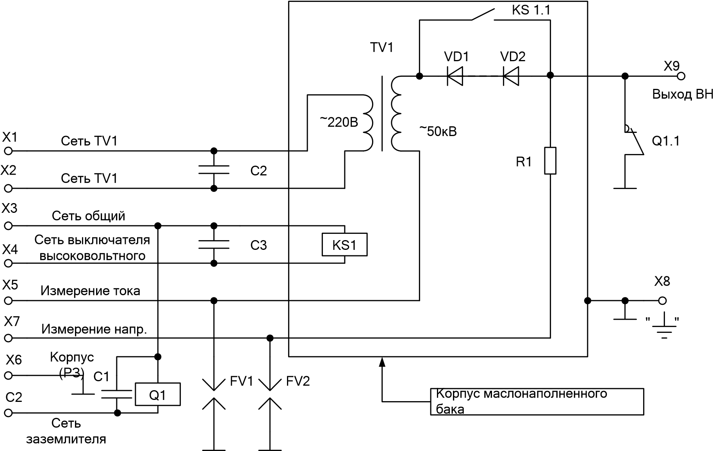

Начальник электролаборатории ____________________

